**Urinotórax: Causa Poco Frecuente de Derrame Pleural Masivo**

Varón de 74 años con antecedentes de hipertensión arterial e hiperuricemia, sin otros antecedentes médicos ni quirúrgicos, que ingresa por astenia, pérdida de peso no cuantificada, disnea progresiva de moderados esfuerzos de 2 semanas de evolución y dolor abdominal difuso. En analítica sanguínea se objetiva leucocitos 12400/uL, creatinina 0.98 mg/dl, PCR 19 mg/dl, LDH 318 U/L. En la radiografía de tórax (*Fig.* 1), se observa derrame pleural derecho, líquido pleural compatible con exudado.

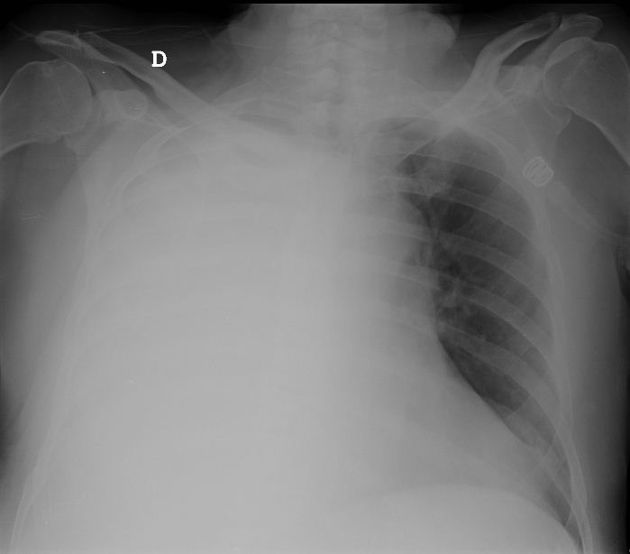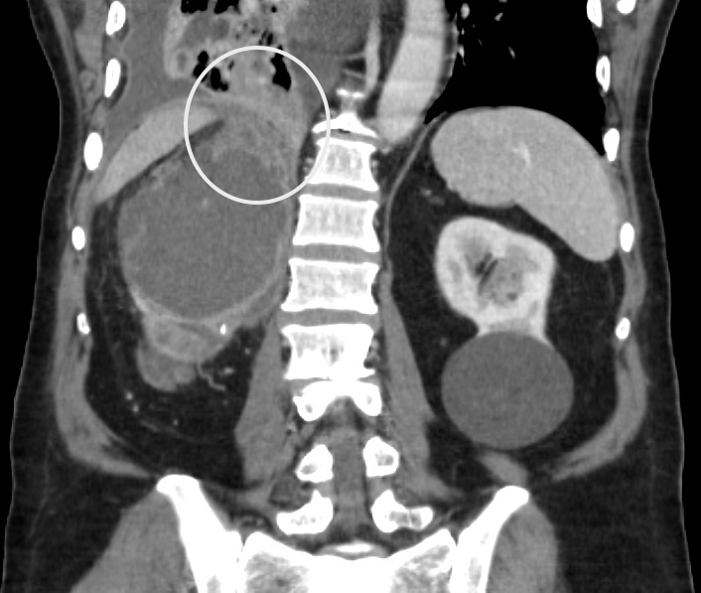

Figuras 1 y 2.

Se realiza TC tóraco-abdominal donde se observa riñón derecho poliquístico con hidronefrosis grado IV y sospecha de fístula nefro-pleural (*Fig. 2*). Se repite toracocentesis, evidenciando cociente de creatinina entre líquido pleural y plasmático mayor de 1 (1.35 mg/dl), criterio diagnóstico de urinotórax1. Finalmente, se realiza pielografía retrógrada que confirma el paso de contenido de vías urinarias a cavidad pleural (*Fig*. 3).

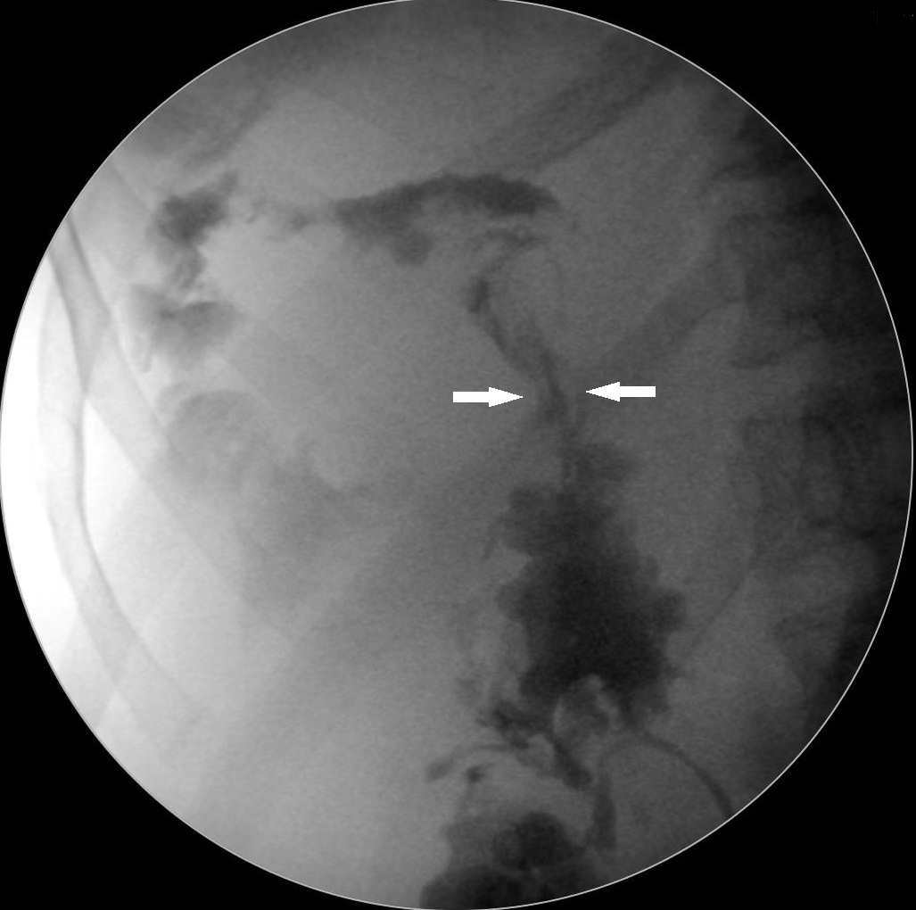

Figura 3.

Se coloca tubo de drenaje torácico y nefrostomía con trayecto a través de cáliz superior, ambos con salida de material purulento. Tras un mes se realiza TC de control que muestra riñón atrófico y disminución del calibre del trayecto fistuloso.

El urinotórax es una patología infrecuente y habitualmente infradiagnosticada, con pocos casos descritos en la literatura. Se presenta generalmente como un derrame pleural transudativo. Actualmente, no existe ningún test que confirme el diagnóstico, aunque la ratio creatinina plasmática/creatinina pleural puede sugerir la presencia de un urinotórax2. Las pruebas de imagen también pueden resultar útiles para apoyar el diagnóstico. El manejo de un urinotórax requiere un abordaje multidisciplinar, prestando especial interés en la corrección de la patología urinaria subyacente. Una vez corregida, habitualmente conduce a una rápida resolución del derrame pleural.

**Bibliografía:**

1. Austin A, Jogani SN, Brasher PB, Argula RG, Huggins JT, Chopra A. The Urinothorax: A Comprehensive Review With Case Series. *Am J Med Sci*. 2017;354(1):44-53. doi:10.1016/j.amjms.2017.03.034

2. Vergne F, Le Mao R, Simonin L, et al. Une pleurésie très inhabituelle. *Rev Mal Respir*. 2018;35:567-570. doi:10.1016/j.rmr.2017.10.665